|  |
| --- |
|  |
|  |
|  |

Redes de computares



Objetivos da atividade:

-Aprender a programar e Socket UDP e TCP assim como analisar e comparar o funcionamento de ambos protocolos da camada de transporte

|  |
| --- |
|  |
| Bibliografias  **KUROSE, J. F. e ROSS, K. W**. Redes de Computadores e a Internet – Uma Nova Abordagem – Pearson  **Deitel, Harvey M.; Deitel, Paul J.** - Java: como programar - 6ª edição - Pearson  **Internet Engineering Task Force.** Disponível em:  <https://www.ietf.org/t> |

***Prof. Dr. Bruno da Silva Rodrigues***

[Bruno.rodrigues@mackenzie.br](mailto:Bruno.rodrigues@mackenzie.br)

|  |
| --- |
|  |
| ***Analise Programação de Socket UDP e TCP*** |
|  |

***Procedimento***

***Caso você queira desenvolver em Java:***

* *Execute o Netbeans e abra os arquivos (Cliente e servidor) do socket UDP*
* *Cada arquivo é uma classe*
* *Faça o mesmo procedimento para os arquivos socket TCP*

***Caso você queira desenvolver em Python:***

* *Execute a IDLE do Python e abra os arquivos (Cliente e servidor) do socket UDP*
* *Cada arquivo deve ser aberto em uma IDLE diferente ou em computadores diferentes.*
* *Faça o mesmo procedimento para os arquivos socket TCP*

***Após abrir o arquivo analise os pacotes e responda:***

***Questão 1****. Compile dos programas (cliente e servidor) TCP e UDP:*

1. *Execute o cliente TCP antes de executar o servidor TCP. O que acontece? Por quê?*

***Erro, pois a mensagem tentar ser enviada, mas o servidor não consegue responder, pois ainda não foi iniciado.***

1. *Faça o mesmo procedimento para o cliente e servidor UDP. O resultado foi similar ao socket TCP? Compare os resultados e justifique.*

***Como o UDP não necessita de confirmação, ele “envia” mensagem, mas não garante que o servidor recebeu***

1. *O que acontece se o número da porta que o cliente tentar se conectar for diferente da porta disponibilizada pelo servidor?*

***No caso do TCP da erro pois ele não consegue conversar com a porta e no caso do UDP ele diz que enviou a mensagem, mas não verifica***

***Questão 2.*** *Faça um chat entre cliente servidor (UDP ou TCP) onde ambos os lados trocam mensagens até uma das partes enviar o comando QUIT. A porta do socket deve ser os primeiros 5 números do seu TIA.*

1. *Execute o wireshark durante a execução do chat. Apresente um print da tela do wireshark com os pacotes capturados*

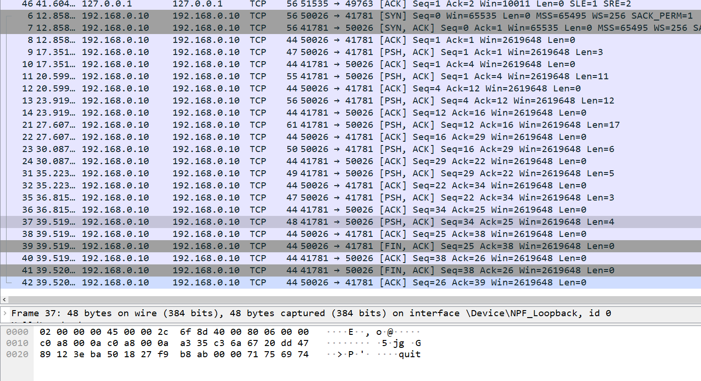

1. *Seu chat é uma aplicação segura? Justifique sua resposta.*

***Não é uma aplicação segura pois não existe nenhum meio de autenticação, logo qualquer computador poderia se conectar ao chat.***